2023年のストレンナに沿った扶助者聖母のノベナ
「ドン・ボスコの家族として 社会のよきパン種となろう」
第一日
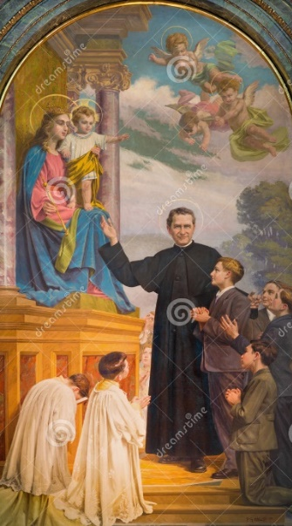
初めの祈り
父と子と聖霊のみ名によって。 アーメン。

全員：
扶助者聖マリア、ご保護のもとにわたしたちは身を委ねます。あなたの力強い助けを示し、あらゆる危険、災いからこの家を守り、わたしたちに健康と平和をお与えください。信仰においてこの家族の心を一致させ、愛に行き、ゆるしを行う者としていつも神に感謝することができますように、助けてください。あなたのみ手にゆだねる日ごとの喜びも悲しみも、未来への希望とともに、父なる神におささげください。
扶助者聖マリア、わたしたちを導き、善の道を歩ませ、あらゆる罪から遠ざけてください。アーメン。

マリア、パンの女性
私たちが生き、成長するためには食べ物が必要です。お米でも、サツマイモでも、パンでも。お腹を満たし、栄養を補給するために食べるのです。マリアはパンの女性です。彼女はナザレの家族のためにパンを焼きました。そして何よりも、パンを取り、それを裂き、私たちの救いのために与えてくださった命のパン、救い主イエスをこの世に誕生させてくださったのです。

「イエスの誕生の夜、マリアは飼い葉桶をあたかも祭壇の上のかごのように使い、最後の晩餐でイエスが、自分自身をいけにえとして捧げられた自分の体を取って食べるよう皆を招く仕草を予言します。」(2023年総長)

祈願
先唱：私たちは、貧しい人々や飢えた人々、栄養不足の子どもたち、戦争で荒廃した地域の家族のために祈ります。
全員： 聖マリアよ、私たちはあなたの執り成しを求め、私たちが貧しい人々に手を差し伸べる勇気を持つことができるように。
(短い沈黙、個人の祈り)

聖マリアへの委託
キリスト者の助け、パンの女性である聖マリアよ、私たちはあなたに身を委ねます。
命のパンであるイエスに私たちを近づけてください。食卓に十分な食べ物がない貧しい人々の叫びに敏感であるように助けてください。アーメン。（アヴェ・マリアの祈り）

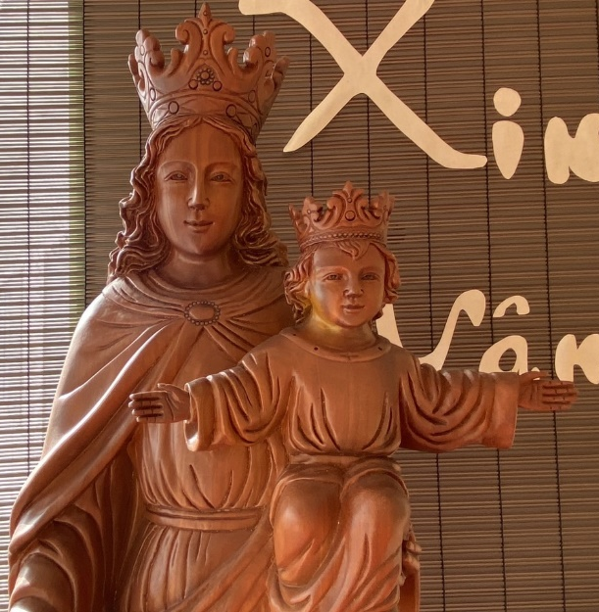
第二日

初めの祈り
父と子と聖霊のみ名によって。 アーメン。

全員：
扶助者聖マリア、ご保護のもとにわたしたちは身を委ねます。あなたの力強い助けを示し、あらゆる危険、災いからこの家を守り、わたしたちに健康と平和をお与えください。信仰においてこの家族の心を一致させ、愛に行き、ゆるしを行う者としていつも神に感謝することができますように、助けてください。あなたのみ手にゆだねる日ごとの喜びも悲しみも、未来への希望とともに、父なる神におささげください。
扶助者聖マリア、わたしたちを導き、善の道を歩ませ、あらゆる罪から遠ざけてください。アーメン。

マリア、日常生活の女性
私たちは毎朝目覚めて、新しい一日を迎えます。ある日は喜びと笑いに満ち溢れ、 痛みや苦しみを伴う日もあります。聖マリアは、信仰と愛をもって、新しい一日を迎えました。彼女は平凡な（普通の）女性でしたが、神への大きな愛のために、毎日を特別なものにしました。

「聖マリアの人生は、歓喜と神の交わりの瞬間だけでなく、あらゆる人に共通する日々の苦難や問題にも特徴づけられていました。にもかかわらず、聖マリアは普通の生活を送っていました。しかし、聖マリアは日々の苦労に負けることはありませんでした。彼女は他の人々の必要性に立ち会い、気を配り、家族の心配と祈りに専念していました。」(2023年総長)

祈願
先唱：日常生活が困難や不安でいっぱいの家族のために祈ります。
全員:聖マリア様よ、あなたの執り成しをお願いし、私たちが穏やかで平和な毎日を送ることができますように。(短い沈黙、個人の祈り)

聖マリアへの委託
キリスト者の助け、日常生活の女性であるマリアよ、あなたは後光がなくても美しく見えます。私たちの毎日のすべての考え、言葉、行動が神に喜ばれるものとなれるように、私たちを委ねます。アーメン。（アヴェ・マリアの祈り）

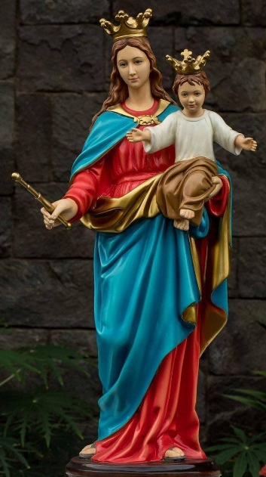
第三日

初めの祈り
父と子と聖霊のみ名によって。 アーメン。

全員：
扶助者聖マリア、ご保護のもとにわたしたちは身を委ねます。あなたの力強い助けを示し、あらゆる危険、災いからこの家を守り、わたしたちに健康と平和をお与えください。信仰においてこの家族の心を一致させ、愛に行き、ゆるしを行う者としていつも神に感謝することができますように、助けてください。あなたのみ手にゆだねる日ごとの喜びも悲しみも、未来への希望とともに、父なる神におささげください。
扶助者聖マリア、わたしたちを導き、善の道を歩ませ、あらゆる罪から遠ざけてください。アーメン。

マリア、口数の少ない女性
私たちは、華やかでありたい。私たちは、人々を魅了したいのです。私たちは、雪崩のように言葉を並べ、最も複雑な文章でコミュニケーションをとりますが、それはしばしば真実を隠すため、あるいは何も言わないためです。マリアは平凡な女性であり、言葉少ない女性でした。しかし、彼女は本物でした。彼女の言葉は短く、シンプルで、誠実だったのです。

「“口数の少ない女性 ”であったのは、マリアがくどい表現を用いなかったからです。神の意志に身を委ねる言葉である「はい」、「アーメン」「そうしてください」と同じように、彼女は「すぐに」答えました。(2023年総長)

祈願
先唱：私たちは、痛みを伴う言葉や有害な噂話のために引き裂かれ、危機に瀕している家族のために祈ります。
全員：聖マリアよ、私たちはあなたの執り成しを求めます。私たちの言葉が誠実で本物でありますように。
(短い沈黙、個人の祈り)

聖マリアへの委託
キリスト者の助けである聖マリアよ、口数の少ない女性であるあなたに、私たちは自分自身を委ねます。私たちは、フェイクニュースや大胆な発言に満ちた世界、嘘つきや欺く者たちの中に生きています。私たちは何が真実かを見分け、地域や社会で真実を守ることができるように助けてください。アーメン。（アヴェ・マリアの祈り）

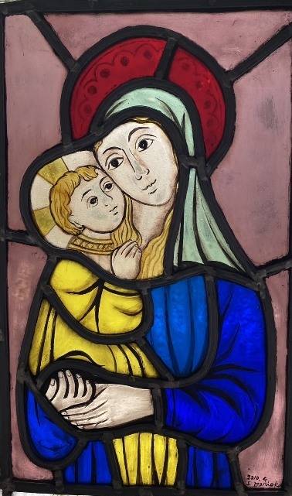
第四日

初めの祈り
父と子と聖霊のみ名によって。 アーメン。

全員：
扶助者聖マリア、ご保護のもとにわたしたちは身を委ねます。あなたの力強い助けを示し、あらゆる危険、災いからこの家を守り、わたしたちに健康と平和をお与えください。信仰においてこの家族の心を一致させ、愛に行き、ゆるしを行う者としていつも神に感謝することができますように、助けてください。あなたのみ手にゆだねる日ごとの喜びも悲しみも、未来への希望とともに、父なる神におささげください。
扶助者聖マリア、わたしたちを導き、善の道を歩ませ、あらゆる罪から遠ざけてください。アーメン。

マリア、愛する女性
私たちは愛するために生まれ、愛し愛されることを切望する心を持っています。しかし、しばしば私たちは偽りの愛に屈し、つかの間の快楽や罪深い関係に走ります。聖マリアは純粋な愛に愛する女性です。情熱と喜びをもって、彼女は生涯を愛である神に捧げました。
「ある晩、ヨセフという青年が勇気を出して、ついに宣言しました『マリア、私はあなたを愛しています』。マリアは彼に答えました 『私もです』。彼女の目には、大空のすべての星が映っていました。(2023年総長)

祈願
先唱：愛し、愛されることを切望しながらも、しばしば混乱し、惑わされている若者のために祈ります。
全員：聖マリアよ、私たちはあなたの執り成しを求め、私たちの共同体に真の愛をもたらすことができますように。
(短い沈黙、個人の祈り)

聖マリアへの委託
キリスト者の助けである聖マリア、愛する方よ、あなたは、ナザレの家でイエスに愛を教えました。私たちはあなたに身を委ねます。私たちを悪から守り、御子イエスを身近に置き、私たちと共に愛の道を歩むことができますように。アーメン。（アヴェ・マリアの祈り）

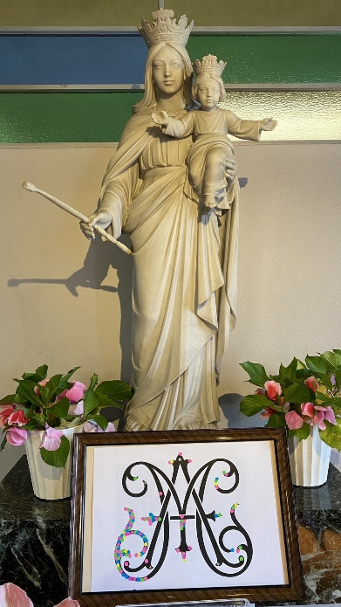
第五日

初めの祈り
父と子と聖霊のみ名によって。 アーメン。

全員：
扶助者聖マリア、ご保護のもとにわたしたちは身を委ねます。あなたの力強い助けを示し、あらゆる危険、災いからこの家を守り、わたしたちに健康と平和をお与えください。信仰においてこの家族の心を一致させ、愛に行き、ゆるしを行う者としていつも神に感謝することができますように、助けてください。あなたのみ手にゆだねる日ごとの喜びも悲しみも、未来への希望とともに、父なる神におささげください。
扶助者聖マリア、わたしたちを導き、善の道を歩ませ、あらゆる罪から遠ざけてください。アーメン。

マリア、貧しい女性
私たちは、金持ちの生活を味わったことがありません。その代わりに、私たちは十分な食べ物がなく、ポケットにお金が入っていない日々を過ごすこともありません。明日への不安と支払わなければならない請求書のある日々。聖マリアはいつも貧しい人、恵まれない人、見捨てられた人の味方でした。彼女は躊躇することなく彼らのために立ち上がり、愛を持って彼らに手を差し伸べたのです。

聖マリアは中立ではありませんでした。彼女は貧しい者、屈辱を受けた者、差別された者の味方をしたのです。歴史の目には何の役にも立たなかったすべての人々の味方でした。彼女は神の憐れみを高く評価し、卑しい者を守り、高慢な者を散らし、飢えた者を良いもので満たす至高者の力を明らかにしました。(2023年総長)

祈願
先唱：私たちは、特にサレジオ家族の中で、貧しい人々のために生涯を捧げる信徒のために祈ります。
全員：聖マリアよ、私たちはあなたの執り成しを求めます。私たちが貧しい人々の側に立つことをためらいませんように。
(短い沈黙、個人の祈り)

聖マリアへの委託
聖マリア、キリスト者の助け、貧しい者と共にいる方、私たちはあなたに私たちを委ねます。私たちは貧しいですが、あなたの御子イエスの福音によって貧しい人々を立ち上げてくださる私たちの父なる神のもとに私たちを導いてくださいます。アーメン。（アヴェ・マリアの祈り）

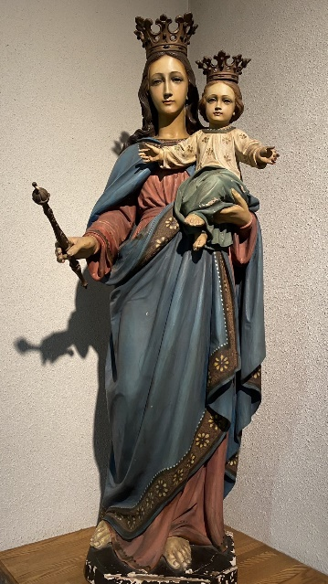
第六日

初めの祈り
父と子と聖霊のみ名によって。 アーメン。

全員：
扶助者聖マリア、ご保護のもとにわたしたちは身を委ねます。あなたの力強い助けを示し、あらゆる危険、災いからこの家を守り、わたしたちに健康と平和をお与えください。信仰においてこの家族の心を一致させ、愛に行き、ゆるしを行う者としていつも神に感謝することができますように、助けてください。あなたのみ手にゆだねる日ごとの喜びも悲しみも、未来への希望とともに、父なる神におささげください。
扶助者聖マリア、わたしたちを導き、善の道を歩ませ、あらゆる罪から遠ざけてください。アーメン。

勇気のある女性
私たちは、勇気をもって強くありたいと思いながら、葛藤や試練に直面すると臆病になり、多くの恐怖と涙の下に倒れてしまうのです。マリアは不当に非難され、残酷な拷問を受け、無慈悲にも十字架に釘付けにされたイエスの母親でした。マリアは、御子のために、そして彼女の息子や娘である私たちすべてのために、勇気ある強い女性であり続けました。

イエスの母である聖マリアは、その驚くべき精神の強さによって、いつの時代も母親の勇気の象徴とされてきました。彼女もまた、その生涯において多くの恐怖に直面しました。私たちは、恐怖に立ち向かう全ての人に力を与え、拠り所となってくださる「恐れる者の母」の聖堂を建てるべきです。(2023年総長)。

祈願
先唱：危険な状況にある労働者、戦争のさなかにある兵士のために祈ります。
全員：聖マリアよ、私たちはあなたの執り成しを求めます。私たちが弱者の間で勇気の担い手となりますように。
(短い沈黙、個人の祈り)

聖マリアへの委託
キリスト者の助け、勇気の方、聖マリアよ、私たちはあなたに身を委ねます。
十字架のもとで、あなたは地上のすべての母親の苦しみを担ってくださいました。あなたの力を私たちに貸してください。アーメン。（アヴェ・マリアの祈り）

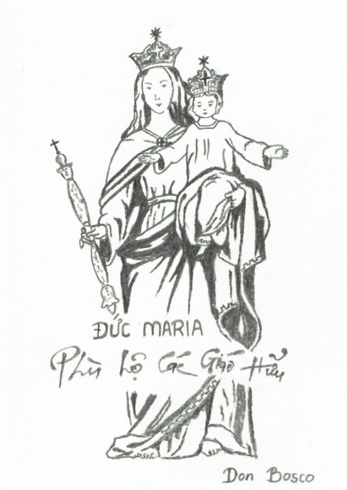
第七日

初めの祈り
父と子と聖霊のみ名によって。 アーメン。

全員：
扶助者聖マリア、ご保護のもとにわたしたちは身を委ねます。あなたの力強い助けを示し、あらゆる危険、災いからこの家を守り、わたしたちに健康と平和をお与えください。信仰においてこの家族の心を一致させ、愛に行き、ゆるしを行う者としていつも神に感謝することができますように、助けてください。あなたのみ手にゆだねる日ごとの喜びも悲しみも、未来への希望とともに、父なる神におささげください。
扶助者聖マリア、わたしたちを導き、善の道を歩ませ、あらゆる罪から遠ざけてください。アーメン。

沈黙の女性
私たちはすぐに心を騒がせてしまいます。黙ってじっとしていることが難しいのです。私たちは話し、叫びます。動き回って、他の人の邪魔をします。マリアは沈黙の女性であり、神のことばに耳を傾けていました。マリアは今も沈黙を守り、私たちの祈りに耳を傾けています。
キリストは、隠された神秘です。密かに沈黙に包まれています。永遠の胎内にいる神のことばは、沈黙に包まれていました。歴史の胎内に入った彼は、それ以外の包みを持つことができなかったのです。聖マリアは彼に自らを捧げたのです。(2023年総長)

祈願
先唱：神への渇きを癒すために、沈黙と祈りに入ろうと努力する人々のために祈ります。
全員：聖マリアよ、あなたの執り成しをお願いし、私たちの祈りの模範を通して他の人々に教えられるように祈ります。
(短い沈黙、個人の祈り)

聖マリアへの委託
キリスト者の助け、沈黙の方、聖マリアよ、沈黙の中でこそ、私たちは神と出会うことができるのです。私たちはあなたに身をゆだねます。私たちを良い知らせに耳を貸さなくなるような、偽りの知らせから私たちを守ってください。私たちが神の慰めの言葉に耳を傾けることができるよう、沈黙と静寂を保つことを教えてください。（アヴェ・マリアの祈り）

第八日

初めの祈り
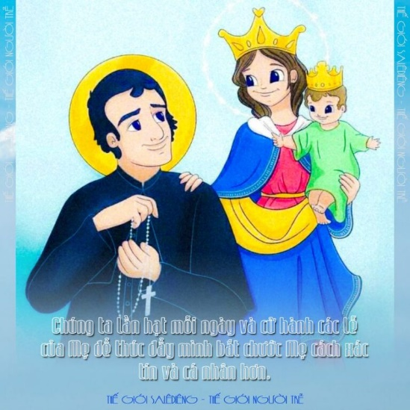
父と子と聖霊のみ名によって。 アーメン。

全員：
扶助者聖マリア、ご保護のもとにわたしたちは身を委ねます。あなたの力強い助けを示し、あらゆる危険、災いからこの家を守り、わたしたちに健康と平和をお与えください。信仰においてこの家族の心を一致させ、愛に行き、ゆるしを行う者としていつも神に感謝することができますように、助けてください。あなたのみ手にゆだねる日ごとの喜びも悲しみも、未来への希望とともに、父なる神におささげください。
扶助者聖マリア、わたしたちを導き、善の道を歩ませ、あらゆる罪から遠ざけてください。アーメン。

聖マリア、古今東西の女性
私たちは簡単に無関心になってしまいます。自己中心な世界に閉じこもり、周りの人々や出来事との接点を失ってしまうのです。聖マリアはいつの時代も愛される女性です。彼女は決して流行遅れになることはありません。彼女は私たち、つまり自分の子どもたちを決して見捨てません。彼女はいつも私たちを助ける準備ができていて、喜んで助けてくれたのです。

私たちは現代の世界に生きる聖マリアを想像してみたいと思います。私たちと同じように現代の服を着て生活し、同じように働き、目の前の駐車場に車を停めている女性です。あらゆる年齢層の人が親しみを感じることができる女性です。(2023年総長)

祈願
先唱：愛する子ども達と連絡が取れなくなってしまった親や教育者のために祈ります。
全員：聖マリアよ、私たちはあなたの執り成しを求め祈ります。私たちが常に若い人たちの中に存在することができますよう。
(短い沈黙、個人的の祈り)

聖マリアへの委託
聖マリア、キリスト者の助け、あらゆる時代の女性よ、私たちはあなたに身を委ねます。私たちのそばに来て、日々の会話に加わり、私たちの声に耳を傾けてください。私たちの人生の浮き沈みの中で私たちを導いてください。私たちの苦しみを慰め、喜びの中で励ましてください。アーメン。（アヴェ・マリアの祈り）

第九日

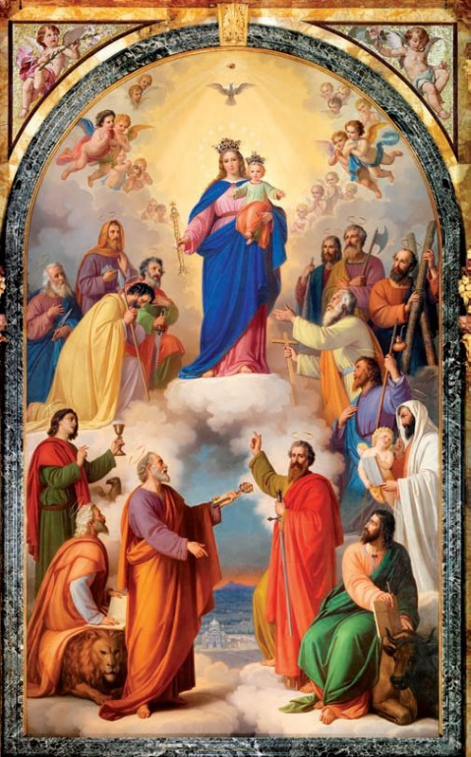
初めの祈り
父と子と聖霊のみ名によって。 アーメン。

全員：
扶助者聖マリア、ご保護のもとにわたしたちは身を委ねます。あなたの力強い助けを示し、あらゆる危険、災いからこの家を守り、わたしたちに健康と平和をお与えください。信仰においてこの家族の心を一致させ、愛に行き、ゆるしを行う者としていつも神に感謝することができますように、助けてください。あなたのみ手にゆだねる日ごとの喜びも悲しみも、未来への希望とともに、父なる神におささげください。
扶助者聖マリア、わたしたちを導き、善の道を歩ませ、あらゆる罪から遠ざけてください。アーメン。

聖マリア、臨終の時の女性
私たちは、自分の人生が何年続くかわかりません。私たちは、何年生きてきたかは知っています。しかし、地上で最後の時を迎えるときを私たちは知りません。この事を恐れているのです。聖マリアは臨終の時の女性です。彼女は、私たちの人生のあらゆる瞬間に共にいてくださいます。私たちはいつも、私たちの最後の時に、彼女が私たちとともにいて、サレジオの庭と私たちの父なる神の御座に同行するよう祈っています。

“今も死を迎える時も”。この祈りには大きな感動があります。この一見単純な祈りは、神の母であり私たちの母である聖母に語りかけることができるため、それ自体が人生の神秘全体を凝縮しているようです。私たちは、罪人である私たちのために祈ってくださること以外に、聖母に求めることはありません。(2023年総長)

祈願
先唱：病人、特に死において神と出会う準備をする人のために祈ります。
全員：聖マリアよ、私たちはあなたの執り成しを求め、私たちが死を迎える時に備えることができるように祈ってください。
(短い沈黙、個人的の祈り）。

聖マリアへの委託
キリスト者の助けである聖マリアよ、死を迎える時の女性であるあなたに私たちは身を委ねます。私たちの臨終の時に希望をもって死を迎えることができるよう、私たちのそばに立っていてください。アーメン。（アヴェ・マリアの祈り）

結びの歌（聖母）

最終的な祈り
(9日目に)

慈悲深い、全能の神よ、あなたは、私たちの永遠の助けであり、保護者である聖母マリアをすべてのキリスト者にお与えになりました。あなたは、御子の名において集まり、母としての執り成しを求める人々の祈りに耳を傾けると約束されました。私たちは、希望に満ちた心で、あなたの意志に常に心を開き、私たちの多くの意向をあなたに伝えました。私たちが、今日の世界に生命をもたらすパン種のように、あなたの愛のしるしとなり、すべての人に伝える者となることができますように。私たちの主イエス・キリストによって。アーメン。

先唱:キリスト者の助けでなる聖マリア。
全員:私たちのためにお祈りください。

2023年5月

